Лабораторная работа 37 (Lr37)
ОПТОЭЛЕКТРОННЫЕ ПРИБОРЫ И УСТРОЙСТВА
ЦЕЛЬ РАБОТЫ
Ознакомление с принципами работы и испытание светодиодов, фототранзистора, столбиковых индикаторов и линейки светодиодов.
ТЕОРЕТИЧЕСКИЕ СВЕДЕНИЯ И РАСЧЁТНЫЕ ФОРМУЛЫ
1. ОБЩИЕ ПОЛОЖЕНИЯ
Принцип действия полупроводниковых оптоэлектронных приборов основан на использовании электромагнитного излучения оптического диапазона для передачи, обработки или отображения информации. В семейство приборов некогерентной оптоэлектроники входят излучающие светодиоды, цифробуквенные индикаторы (дисплеи), резисторные, диодные, транзисторные, тиристорные оптопары и оптоэлектронные интегральные микросхемы.
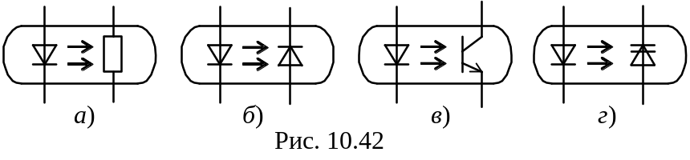
Оптопарой называют прибор, состоящий из излучающего и фотоприёмного элементов, между которыми имеется оптическая связь и обеспечена электрическая изоляция. В резисторной оптопаре в качестве фотоприёмного элемента используется фоторезистор (рис. 37.1, а), в диодной, транзисторной и тиристорной − соответственно фотодиод, фототранзистор и фототиристор (рис. 37.1, б-г).
Рис. 37.1
В оптоэлектронных интегральных микросхемах осуществляется оптическая связь между отдельными узлами или компонентами с целью изоляции их друг от друга (гальваническая развязка). В этих ИМС, представляющих собою гибридные модули с компараторами, счётчиками, дешифраторами и индикаторами, кроме излучателя и фотоприёмника, содержится устройство обработки сигнала, получаемого от фотоприёмника, в частности, устройство согласования оптико-электронного тракта с логическими ИМС по уровням сигналов, быстродействию, функциональным параметрам [5].
В состав библиотек программной среды MS10 входят следующие оптоэлектронные приборы:
• светодиоды разных цветов, в том числе двухцветные;
• транзисторные оптопары и гибридные микросхемы;
• 7- и 16-сегментные диодные дисплеи;
• линейные шкалы (линейки из десяти независимых светодиодов, в том числе со встроенными АЦП) и дисплеи.
2. СВЕТОДИОДЫ
Светодиоды – это излучающие полупроводниковые приборы (индикаторы), предназначенные для непосредственного преобразования электрической энергии в энергию некогерентного светового излучения.
В основе функционирования светодиодов лежит явление преобразование электрической энергии в электромагнитное излучение, спектр которого полностью или частично лежит в видимой области, диапазон длин волн которой составляет 0.45…0,68 мкм. Светодиодная структура представляет собой р-п-переход, в которой при протекании прямого тока в несколько миллиампер в обеих областях перехода происходит рекомбинация инжектированных электронов и дырок, но наиболее эффективное преобразование инжектированных электронов в световую энергию протекает в базовой р-области.
Максимальное значение энергии, которое может выделиться при рекомбинации, равно ширине запрещённой зоны данного полупроводника. В полупроводниковых материалах с шириной запрещённой зоны менее 1,8 эВ может возбуждаться излучение с длиной волны более 0,7 мкм, которое лежит за пределами диапазона длин волн видимого света. Поэтому основными полупроводниковыми материалами, применяемыми для изготовления серийных светодиодов, являются фосфид галлия (GaP), твёрдые растворы GaAsP, GaAlP и карбид кремния (SiC) с шириной запрещённой зоны более 2 эВ.
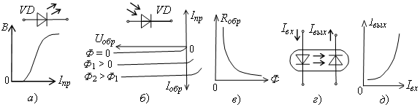
Важнейшей характеристикой светодиода является яркостная характеристика В(I_{пр}), где В – яркость света, в которой используется линейный участок (рис. 37.2, а). Номинальные токи серийных светодиодов I_{пр} = = 2…20 мА, при прямом и обратном напряжениях 2…3 В (U_{обр.max} ≤ 5 В).
Рис. 37.2
Светодиоды разных цветов, как и все светоизлучающие приборы в устройствах отображения, используются для визуального отображения информации. Светодиоды с переменным цветом свечения (зарубежные LTR293, отечественные АЛС331А и др.) содержат в корпусе два светоизлучающих р-п-перехода, один из которых имеет резко выраженный максимум спектральной характеристики в красной полосе, другой – в зелёной. При совместной работе р-п-переходов цвет излучения светодиода зависит от соотношения токов через эти переходы. Они могут служить индикаторами изменения токовых режимов в электронной цепи.
Светодиоды обладают рядом преимуществ: малые габариты, низкое напряжение питания, набор различных цветов свечения, большой срок службы и др., поэтому с успехом используются в схемах индикации включения, готовности к работе, наличия напряжения в блоке, аварийной ситуации узла и в других схемах, хорошо согласуясь по электрическим параметрам с полупроводниковыми приборами и микросхемами. Прямое падение напряжения библиотечных диодов равно 1,5 В, однако внутреннее сопротивление в моделях светодиодов принято равным нулю.
В практических целях светодиоды часто объединяют в единый набор из десяти элементов, образуя так называемую линейную шкалу или линейку независимых светодиодов.
3. ФОТОДИОДЫ, ОПТРОНЫ, ПРОБНИКИ, ДИСПЛЕИ
Фотодиод – это полупроводниковый прибор с p-n-переходом, обратный ток которого зависит от освещенности Ф (рис. 37.2, б). При поглощении квантов света в p-n-переходе или в прилегающих к нему областях кристалла полупроводника образуются новые носители заряда (пары электрон-дырка), поэтому обратный ток (фототок) через фотодиод при освещении возрастает. С увеличением светового потока Ф сопротивление перехода уменьшается (рис. 37.2, в). Приборы, предназначенные для использования этого явления, называют фоторезисторами, а транзисторы и тиристоры, реагирующие на эффект облучения световым потоком и способные одновременно усиливать фототок, называют соответственно фототранзисторами и фототиристорами.
Диодные оптроны – это приборы, состоящие из оптически связанных между собой элементов оптронной пары (управляемого светодиода и принимающего излучение фотодиода) и предназначенные для выполнения функциональных электрических и оптических преобразований. На рис. 37.2, г изображена схема диодного оптрона с внутренней прямой оптической связью. Изменение входного тока I_{вх} через светодиод сопровождается изменением яркости его свечения и изменением освещенности фотодиода, что приводит к уменьшению сопротивления фотодиода и соответственно к увеличению тока I_{вых} через выход оптрона (рис. 37.2, д).
Важным свойством такого оптрона является полная электрическая развязка входа и выхода прибора, что исключает обратную электрическую связь с его выхода на вход.
Алфавитно-цифровые 7- и 16-сегментные дисплеи и разноцветные логические пробники широко используются при моделировании цифровых устройств. Напряжение срабатывания 2,5 В пробников соответствует минимальному значению сигнала логической единицы цифровых ИМС ТТЛ-серии (с питанием 5 В). Пробники не потребляют тока, поэтому не оказывают воздействие на функционирование схем.
Библиотечный недешифрирующий столбиковый индикатор представляет собой набор из десяти диодов, аналогичный набору светодиодов, но отличается от него по ряду параметров. Во-первых, диоды обладают внутренним сопротивлением, во-вторых, они требуют тока 5 мА, что следует учитывать при проектировании схем. Ток через каждый диод может проходить в обоих направлениях при отсутствии на них прямого падения напряжения в 1,5 В, характерного для светодиодов. Однако каждый диод обладает внутренним сопротивлением 500 Ом и характеризуется пороговым значением тока (5 мА), ниже которого соответствующая черта в приборе не светится. Как сопротивление диодов, так и пороговый ток можно изменить в диалоговом окне прибора.
В библиотеке среды МВ10 размещены также аналоговые столбиковые индикаторы с одним аналоговым входом. Благодаря встроенным логическим схемам индикаторы преобразуют аналоговый сигнал в десять цифровых сигналов, которые отображаются в уровень столбика на своих дисплеях.
Большой выбор индикаторов сигналов и оптоэлектронных приборов программной среды MS10 придаёт наглядность, красочность и динамику эксперимента, что должно вызвать интерес студентов к проведению экспериментов и способствовать более глубокому осмыслению процессов, происходящих в электронных приборах и устройствах.
УЧЕБНЫЕ ЗАДАНИЯ И МЕТОДИЧЕСКИЕ УКАЗАНИЯ
К ИХ ВЫПОЛНЕНИЮ
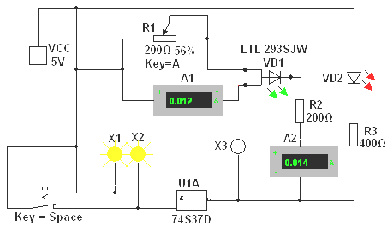
Задание 1. Запустить лабораторный комплекс Labworks и среду МS10 (щёлкнув мышью на команде Эксперимент меню комплекса Labworks). Открыть файл 37.3.ms10, размещённый в папке Circuit Design Suite 10.0 среды МS10, или собрать на рабочем поле среды MS10 схему индикации состояния выхода логического элемента И-НЕ (NAND) (рис. 37.3) и установить в диалоговых окнах компонентов их параметры или режимы работы. Скопировать схему (рис. 37.3) на страницу отчёта.
Рис. 37.3
Запустить программу моделирования элемента NAND с индикацией его состояния посредством двухцветного светодиода VD1, светодиода оранжевого цвета VD2 и пробников Х1, Х2 и Х3. Замкнуть ключ Space/ Так как на оба входа элемента NAND подана логическая 1 (пробники Х1 и Х2 светятся), то на его выходе формируется логический 0 (пробник Х3 не засвечивается, а светодиоды VD1 и VD2 светятся, так как на их аноды подано напряжение 5 В от источника VCC). При размыкании ключа Space на выходе элемента NAND формируется логическая 1, поэтому светодиоды VD1 и VD2 и пробник Х2 гаснут, а пробник Х3 засвечивается.
Изменяя сопротивление потенциометра R1, определить с помощью амперметров А1 и А2 токи, протекающие через р-п-переходы светодиода VD1, при которых излучается красный свет, оба перехода гаснут и начинает излучаться зелёный свет.
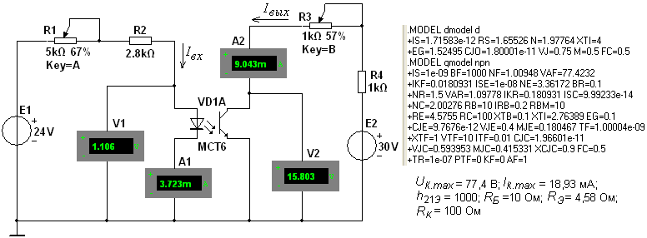
Задание 2. Открыть файл 37.4.ms10, размещённый в папке Circuit Design Suite 10.0 среды МS10, или собрать на рабочем поле среды MS10 схему для испытания фототранзистора с открытым оптическим каналом (рис. 37.4) и установить в диалоговых окнах компонентов их параметры или режимы работы с учётом приведенных на рисунке коэффициентов модели фототранзистора МСТ6. Скопировать схему (рис. 37.4) на страницу отчёта
Рис. 37.4
Запустить программу моделирования, снять и построить переходную характеристику I_{вых}(I_{вх}) фототранзистора МСТ6, определить коэффициент передачи тока K_{i} = I_{вых}/I_{вх} и дифференциальный коэффициент передачи тока K_{iд} = ΔI_{вых}/ΔI_{вх}.
Задание 3. Открыть файл 37.5.ms10, размещённый в папке Circuit Design Suite 10.0 среды МS10, или собрать на рабочем поле среды MS10 схему для испытания транзисторного оптрона (рис. 37.5, а) и установить в диалоговых окнах компонентов их параметры или режимы работы. Скопировать схему (рис. 37.5) на страницу отчёта.
С помощью схемы (рис. 37.5, а) снять и построить амплитудно-частотную характеристику по напряжению K_{u} = U_{вых}(U_{вх}), U_{вх} = 1 мB транзисторного оптрона (фототранзистора) MCT6.
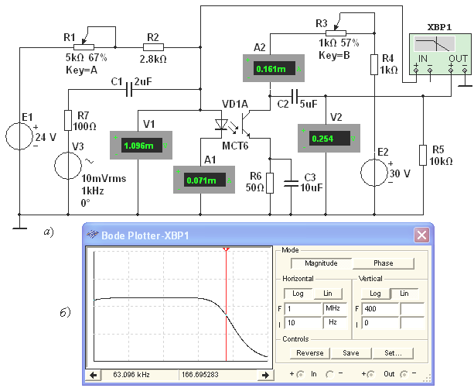
Определить верхнюю границу f_{в} полосы пропускания сигнала и сравнить её со значением, полученным с помощью плоттера XBP1 на уровне 1/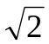 от коэффициента K_{u} на линейном участке характеристики (рис. 37.5, б).
Рис. 37.5
Задание 4. Открыть файл 37.6.ms10, размещённый в папке Circuit Design Suite 10.0 среды МS10, или собрать на рабочем поле среды MS10 схему для демонстрации работы индикаторов (пробников, дисплея, линеек) (рис. 37.6) и установить в диалоговых окнах компонентов их параметры или режимы работы.
В схему (рис. 37.6) включены пробники Х1, …, Х10, 7-сегментный дисплей DCD_HEX, недешифрирующий столбиковый индикатор BARGR, аналоговый столбик LBARGR, линейка из десяти независимых светодиодов LED4, источники питания Е1, Е2 и VCC, логический анализатор XLA1, переключатели 1, …, 4, счётчик СТ, дешифратор DC и другие компоненты.
На рис. 37.6 зафиксировано состояние индикаторных устройств после подачи седьмого тактового импульса с генератора E1 на вход счётчика CT: разрядные сигналы (код 0110) на выходе счётчика вызвали индикацию цифры 6 на 7-сегментном дисплее DCD_HEX, формирование на выходе дешифратора DC логического нуля только на линии Q6. Поэтому не засвечиваются пробник Х7 и седьмые полоски в столбиковом диодном индикаторе BARGR и в светодиодной линейке LED4.
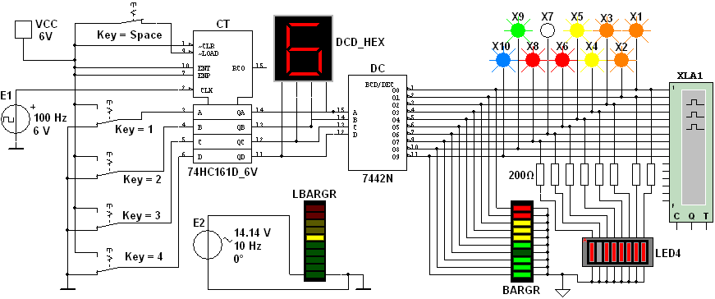
Для демонстрации работы индикаторных устройств в одиночном режиме нужно разомкнуть ключ Space, набрать с помощью ключей 1, …, 4 любой код (от 0000 до 1111) и подать его на счётчик СТ.
Рис. 37.6
В схеме (рис. 37.6) аналоговый столбик LBARGR подключен к источнику синусоидального напряжения Е2 с амплитудой ЭДС Е₂ = 14,14 В. При моделировании показание индикатора (перемещение черточек снизу вверх и обратно) изменяется в соответствии с отсчётами синусоидального напряжения. Исходные значения: напряжение 10 В и внутреннее сопротивление 500 Ом аналогового столбика LBARGR могут быть изменены в его диалоговом окне.
При включении в схему линейки LED4 из восьми независимых светодиодов (см. рис. 37.6) последовательно с каждым светодиодом были включены резисторы с сопротивлениям R = 200 Ом, значения которых определены, исходя из параметров светодиодов (на каждом светодиоде падение напряжения равно 1,66 В при номинальном токе 15 мА) и напряжений узлов схемы, куда включены светодиоды линейки.
Временные диаграммы выходных сигналов дешифратора DC можно наблюдать на экране логического анализатора XLA1.
СОДЕРЖАНИЕ ОТЧЁТА
1. Наименование и цель работы.
2. Перечень приборов, использованных в экспериментах, с их краткими характеристиками.
3. Изображения электрических схем для испытания оптоэлектронных устройств.
4. Таблицы и графики переходной и амплитудно-частотной характеристик фототранзистора.
5. Выводы по работе.

ТЕСТОВЫЕ ЗАДАНИЯ К РАБОТЕ 37
1. Определите понятие "оптопара".
Это излучающий полупроводниковый прибор, предназначенный для непосредственного преобразования электрической энергии в энергию некогерентного светового излучения
Это полупроводниковый прибор с p-n-переходом, обратный ток которого зависит от освещенности
Это прибор, состоящий из излучающего и фотоприёмного элементов, между которыми имеется оптическая связь
Это набор из двух светодиодов или из двух фотодиодов
2. Укажите значения параметров (прямое напряжение U_{пр}, прямой ток I_{пр}, внутреннее сопротивление R_{вт}) при напряжении питания 5 В относящиеся:
а) к модели светодиода программной среды МS10:
1,66 В; 15 мА; 200 Ом 1,5 В; I_{пр} = *⁾; R_{вт} = 0 U_{пр} = 0; 5 мА; 500 Ом
б) к модели фотодиода программной среды МS10:
1,66 В; 15 мА; 200 Ом 1,5 В; I_{пр} = *⁾; R_{вт} = 0 U_{пр} = 0; 5 мА; 500 Ом
*⁾ – не определено.
3. Укажите напряжение срабатывания моделей пробников среды МS10 при напряжении питания 5 В.
5 В 4,5 В 5,5 В 2,5 В 1,5 В
4. Укажите максимальное число (в шестнадцатеричном коде), которое может отображать 7-сегментный дисплей?
5 7 8 С F
5. Укажите, какую функцию реализует аналоговый столбиковый индикатор?
Преобразование аналогового сигнала в десять цифровых сигналов
Сигнализация о состоянии входов и выходов аналоговых устройств
Индикация о состоянии входов и выходов цифровых устройств
Измерение и индикация об уровне аналогового сигнала
6. Укажите, можно ли включать светодиоды линейки светодиодов LED4 без ограничивающих ток резисторов?
Да Нет
7. Укажите, влияют ли на режим работы электронных схем подключение к её узлам более пяти пробников среды MS10?
Да Нет
8. Укажите, можно ли включать светодиоды столбикового индикатора BARGR без ограничивающих ток резисторов?
Да Нет
9. Укажите, какой фундаментальный принцип, явление лежит в основе функционирования оптоэлектронных приборов?
Передача электромагнитных волн оптического диапазона на большие расстояния
Явление преобразования электрической энергии в некогерентное электромагнитное излучение оптического диапазона и явление преобразования электромагнитных волн оптического диапазона в электрическую энергию
Явление когерентного излучения под действием электрической энергии
Явление изменения структуры полупроводника под действием электромагнитного излучения оптического диапазона

